障害者差別解消に向けた取組みについて

１ 差別解消支援地域協議会について
令和4年度においても2回の協議会を開催し、以下の項目などについて議論を実施
【第1回】
・日時 令和4年7月22日 10：00～12：00
・議題 障害を理由とする差別に関する相談について
差別解消に向けた取組みについて
障害者差別解消推進条例の改正について など
【第2回】
・日時 令和5年1月27日 14：00～16：00
・議題 障害を理由とする差別に関する相談について
差別解消に向けた取組みについて
障害者差別解消推進条例の改正について など

２ 周知啓発活動について
（１）市職員を対象とした研修の実施
・障害者差別解消を目的として、２種類の研修を実施
①差別解消研修（年４回程度）
〔6月〕 社会モデルと合理的配慮
〔9月〕 対話による合理的配慮 （窓口での対応 など）
〔12月〕 通知文書発送のポイント （音声コードや点字文書の紹介 など）
※それぞれの内容に一つずつ手話を紹介
（6月は「ありがとう」、9月は「こんにちは」 など）

②心のバリアフリー研修（都市計画課と共催、2月28日実施予定）
＜テーマ＞視覚障害のある方への対応
●差別解消推進条例やユニバーサルデザイン推進条例の説明、合理的配慮の紹介
●アイマスクと白杖を使ったブラインドウォーク体験
●点字シール・点字文書の作成や音声コードの生成の実演 など

（２）広報ひの（特集号・コラム）
・市民向けに差別解消に関する各種記事を広報に掲載
①広報ひのコラム
〔6月〕 電話リレーサービスの紹介、聴覚障害のある方への配慮
〔8月〕 市内の障害福祉サービス事業所訪問（レッドドルフィンズとの交流）
〔2月〕 日野市独自の移動支援従事者の養成

②12月特集号
●障害の「社会モデル」という考え方
●精神障害のある方の特性や必要な支援など
●合理的配慮の提供例や助成金制度の紹介
（３）手話言語の国際デーの紹介
・9月23日の「手話言語の国際デー」に合わせ、市役所本庁舎1階にてパネル展示とブルー
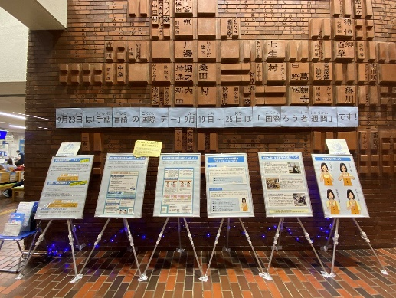
ライトアップを実施
＜主なパネル内容＞
●手話言語の国際デー、国際ろう者週間の紹介
●東京都手話言語条例について
●聴覚障害のある方の特性やコミュニケーションの方法
●手話に関する日野市の取組
●簡単な手話の紹介

（4）障害者週間の取組
・これまでと同様、障害のある方の“日常”に焦点を当てた様々な啓発を実施
・詳細は別紙「令和4年度障害者週間報告書」を参照
・障害者週間実行委員会をこれまでの年1～2回の開催から、年4～5回の開催とし、通年での周知啓発を検討する実行委員会への方針を転換する予定

３ 合理的配慮の提供促進に係る助成金について
障害者差別解消推進条例に基づき、市内の事業者に合理的配慮の提供が義務化されたことに伴い、合理的配慮にかかる費用の一部を助成する制度

（１）令和4年度の実績 ※以下、非公開情報のため取扱いにはご注意ください
店舗名など | 所在地 | 内容 | 金額
珈琲トムの家 | 多摩平6丁目 | 段差解消工事・手すり取付工事 | 81,400円
高品歯科医院 | 日野本町1丁目 | 手すり取付工事 | 200,000円
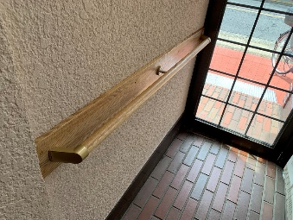
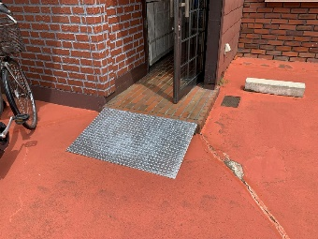
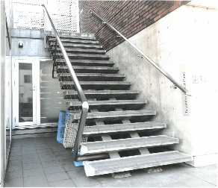

４ 福祉教育ハートフルプロジェクトについて
（１）プロジェクトの概要
・障害当事者や学校、教育委員会で構成する実行委員会において、クロームブックを活用した福祉教育の教材（ハートフルブック）を作成。
・ハートフルブックを通じて、子どもたち一人一人が、周りを理解し、お互いを認め合い、そして自分自身を知ることができることを目的としています。

（２）（実行委員会）
・令和4年度は、以下のメンバーで構成
日野市障害福祉課、日野市教育委員会（小学校の先生を含む）
都立特別支援学校（七生・八王子東）、障害当事者、日野市社会福祉協議会（事務局）

（３）令和4年度の取り組み
日野第五小学校（4年生）にご協力いただきました。

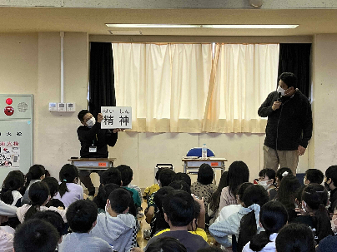
＜日野第五小学校での主な取組＞
（コーディネート：日野市社会福祉協議会）
福祉教育ではあまり扱ったことのない精神障害についても、当事者にもご参加いただき、ご自身の体験や周りに求める支援などについてお話を聞きました。
時期 | 取組
7月 | 視覚に障害のある方との交流  ハートフルブックを活用した授業
9月 | アイマスク体験（アイマスク・白杖）
10月 | 片耳難聴の当事者との交流（オンライン）  聴覚に障害のある方との交流  車いす利用者との交流・車いす体験
11月 | 学習発表会で手話披露（子どもたちから発案）  精神に障害のある方との交流
12月 | 認知症家族との交流  児童報告会（これまで学んだことの発表）
1月 | LGBTQの方との交流
2月 | 知的に障害のある方との交流（予定）
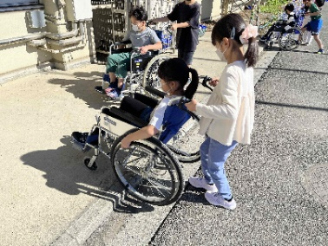
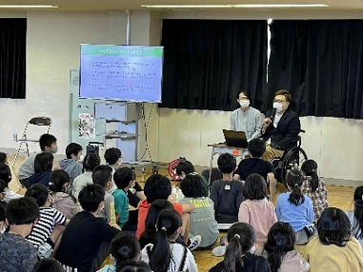
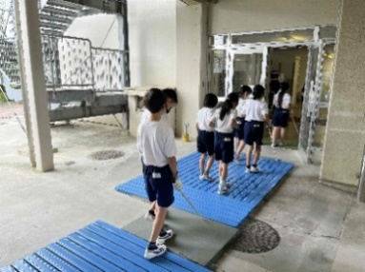
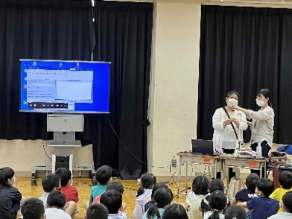
視覚に障害のある方からは、パソコンの読み上げ機能を使った仕事などについて紹介してもらいました。また、子どもたちがアイマスクと白杖を使ったアイマスク体験を行いました。

車いすを利用している当事者の方から、お互いの違いを認められる人になってほしいなどのメッセージをいただきました。また、実際に車いすを使い、坂道や砂地での移動の困難さを体験しました。

（４）今後の展開・課題（予定）
■ 日野第五小（福祉教育パートナー校）の取り組みの周知
・年間を通じた福祉体験による子どもたちの心の変化などを紹介
・「広報ひの」や「ひのっ子きょういく」、障害福祉課主催のパネル展（市役所・イオンなど）等でPR
■ 他校（5小以外）での展開
・令和5年度以降に同様の取組を他校（5小以外）にも展開していきたい
（最終的にはハートフルブックを各学校の先生が自由に活用いただける体制を目指す）
・令和5年1月の校長会で令和5年度の福祉教育パートナー校を公募

５ 障害者差別解消推進条例の改正について
（１）改正検討の規定
障害者差別解消推進条例 付則第2項
（検討）
２ この条例については、条例施行後3年を目途として、障害者差別解消法の改正状況、この条例の規定の施行の状況、社会情勢の変化等を勘案し、協議会の意見を踏まえ必要があると認めるときは、この条例の規定について検討を加え、その結果に基づいて必要な措置を講ずるものとする。

（２）市民意識調査の結果
障害者計画等策定の基礎資料となる市民意識調査で、条例等の認知度などを調査した（以下、主要項目を抜粋）
＜条例やその内容の認知度について＞
・「差別解消推進条例」や「差別の禁止」、「合理的配慮の提供」などの認知度は若干低下している
→まだまだ差別解消の周知啓発が必要
＜過去に差別などを受けた場所について＞
・いずれの障害種別においても「買い物等の外出先」、「学校・職場」、「公共交通機関」の回答が多かった
→より一層、法律や条令等の主旨を理解していただくための周知・啓発の取組が必要
＜情報保障について＞
・「情報取得が難しいと感じることがあるか」という質問に対して、約半数の方が「難しいと感じる」と回答
・主な理由として、「どこに情報があるかわからない（74.4％）」、「情報の内容がむずかしい（34.7％）」 など
→「障害者情報アクセシビリティ・コミュニケーション施策推進法」（令和4年5月施行）の主旨等を踏まえ、障害のある方が必要な情報を適切に取得できる環境づくりが必要

（３）条例改正の方向性
・施行後３年間の取組について、障害者差別解消支援地域協議会にて検証・評価を実施
・令和５年度末を目途に必要であれば改正を目指す
・協議会にて深い議論が必要になった場合は、令和６年度以降の改正に延長する可能性あり

